

SỞ GIÁO DỤC VÀ ĐÀO TẠO TP.HCM
Trường THPT TRẦN QUANG KHẢI
Tổ bộ môn: TIN HỌC

BÀI DẠY ĐIỆN TỬ
TIN HỌC 12
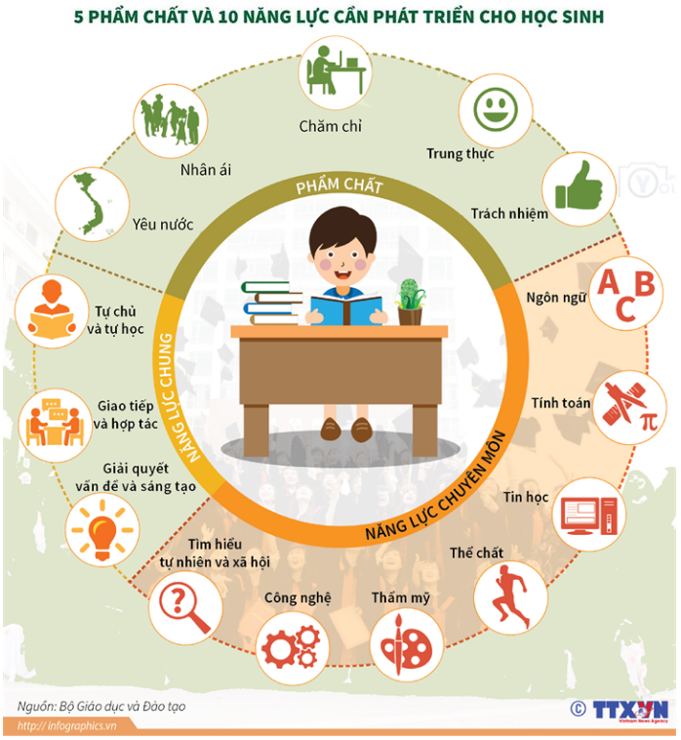
Vũ Trường

Giáo viên hướng dẫn:

Năm học: 2020 – 2021

